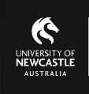
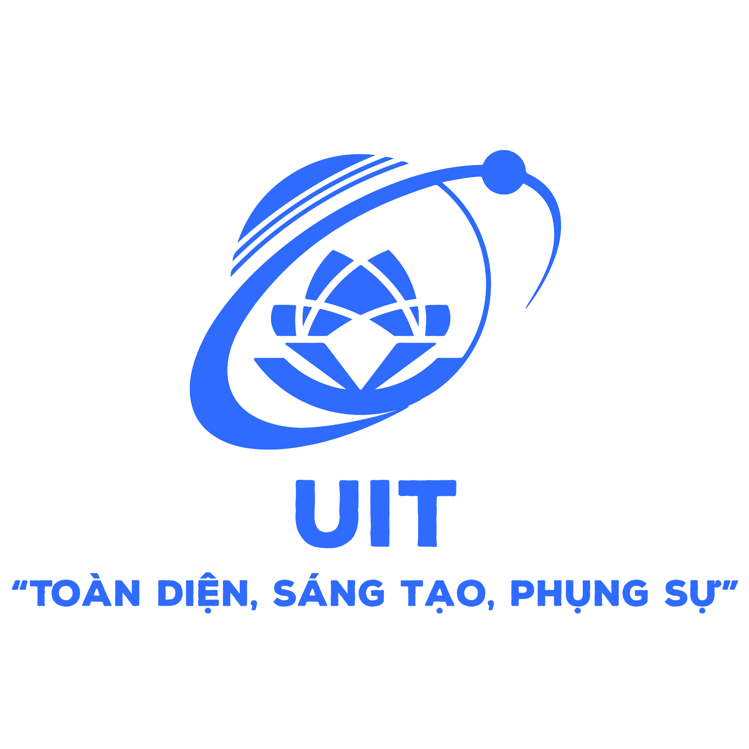
CHƯƠNG TRÌNH ĐÀO TẠO CỬ NHÂN LIÊN KẾT QUỐC TẾ
TRƯỜNG ĐẠI HỌC CÔNG NGHỆ THÔNG TIN - ĐẠI HỌC QUỐC GIA TPHCM
TRƯỜNG ĐẠI HỌC NEWCASTLE - LIÊN BANG ÚC
ĐƠN ĐĂNG KÝ NHẬP HỌC
APPLICATION FORM

PHẦN 1: THÔNG TIN CÁ NHÂN/ PERSONAL INFORMATION

Họ và tên/ Name:
Giới tính/ Gender: …………………………………………………………
Ngày sinh/ Date of birth: …………………………………………………………
Số hộ chiếu/CMND/ Passport/ ID number:
Ngày cấp/ Issued Date:
Nơi cấp/ Issued Place:
Địa chỉ thường trú/ Annual Address: ………………………………………………….
….……………………………………………………………………………………..
Địa chỉ liên hệ/Contact Address:
….………………………………………………………………………………………………………………
Điện thoại/ Mobile number: …………………………………………………………………………………….
Thư điện tử/ Email:……………………………………………………………………………………………
Điện thoại liên lạc của người thân/ Reference Mobile Number:
Em biết đến thông tin chương trình học qua/How do you know about our programme ?
☐ Facebook ☐ Google ☐ Website ☐ Quảng cáo trên báo /Ads
☐ Khác (Vui lòng ghi rõ)/ Others (Details): ………………………………………………………………

PHẦN 2: THÔNG TIN GIA ĐÌNH/ FAMILY INFO
Quan hệ  Relationship | Họ và tên  Name | Số điện thoại  Mobile Contact

PHẦN 3: THÔNG TIN HỌC VẤN/ EDUCATION BACKGROUND
Trường THPT/ High School:
Điểm tổng kết lớp 12/ Grade 12 GPA:
Điểm thi Tốt nghiệp THPT/ Graduation Marks:
Thành tích học tập khác/ Other Educational Awards:
Thành tích hoạt động ngoại khóa/ Extra-curriculum Activities:

Chứng chỉ tiếng Anh (nếu có) / English Certificate (IELTS/ TOEIC/ TOEFL, if any):

PHẦN 4: CHƯƠNG TRÌNH HỌC/ STUDY PROGRAMS
Ngành học đăng ký/ Registered major:

Tôi xin cam đoan những thông tin trên là đúng sự thật/ I hereby declare that the above statement is true.

…….…, Ngày/day …… tháng/month…… năm/year..…..
Người làm đơn/Applicant
(Ký tên/Sign)

